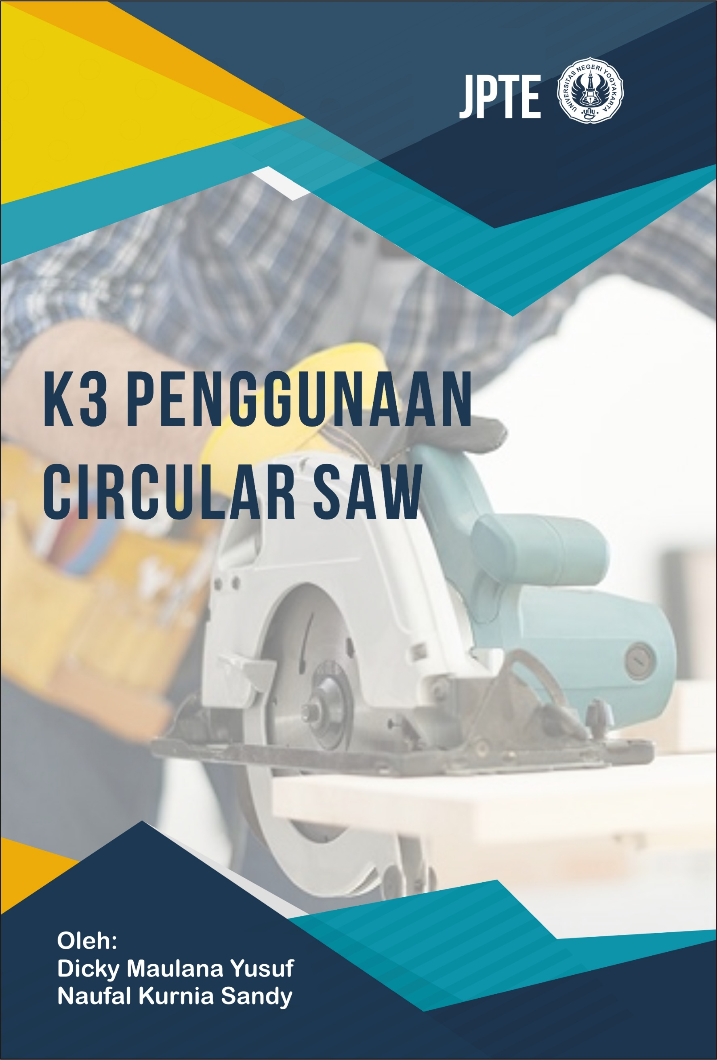
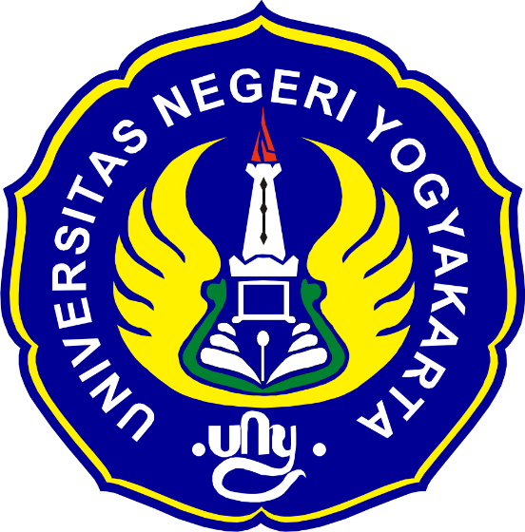
Z - Hazard Eksploration
Fakultas Teknik
Universitas Negeri Yogyakarta
2018
Naufal Kurnia Sandy, Dicky Maulana Yusuf
Pembimbing: DR.KI Ismara, M.Pd., M.Kes
Kesehatan dan Keselamatan Kerja
Portable Circular Saw (Gergaji Tangan Bundar)
Hazard adalah sumber potensi bahaya. (AS/NZS 4360:2004). Menurut International Labor Organization (ILO), hazard atau potensi bahaya adalah sesuatu yang berpotensi untuk terjadinya insiden yang berakibat pada kerugian. Berdasarkan OHSAS 18001:2007, hazard adalah semua sumber, situasi ataupun aktivitas yang berpotensi menimbulkan kecelakaan kerja dan atau Penyakit Akibat Kerja (PAK) atau kombinasi dari semuanya.
Beberapa macam hazard yaitu Natural Hazards, Biological Hazards, Physical Hazards, Chemical Hazards, Mechanical Hazards, Electrical Hazards, Ergonomical Hazards, dan Psychosocial Hazards.
- Natural Hazards (Potensi Bahaya Alamiah)
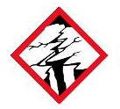
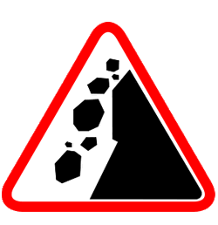
Natural Hazards adalah potensi bahaya yang terjadi secara alami tanpa ada yang mengetahui yang menimbulkan efek negatif pada manusia dan atau lingkungan sekitar. Natural Hazards dapat digolongkan menjadi dua kategori (Burton et al, 1993) yaitu Geological Hazards dan Meteorological Hazards.
- Geological Hazards
Geological Hazards atau geohazards contohnya gempa bumi, tanah longsor, erupsi gunung berapi, batu-batu besar atau salju longsor (avalanche), erupsi pantai, dan sebagainya. Meskipun ketika menggunakan mesin gergaji tangan bundar tidak ada kaitanyam akan tetapi kita tetap harus waspada.

- Meteorological Hazards
Meteorological Hazards contohnya badai salju, perubahan iklim, angin topan, hujan es batu, hawa panas berlebih (heat wave), dan sebagainya. Meskipun ketika menggunakan mesin gergaji tangan bundar tidak ada kaitanyam akan tetapi kita tetap harus waspada.
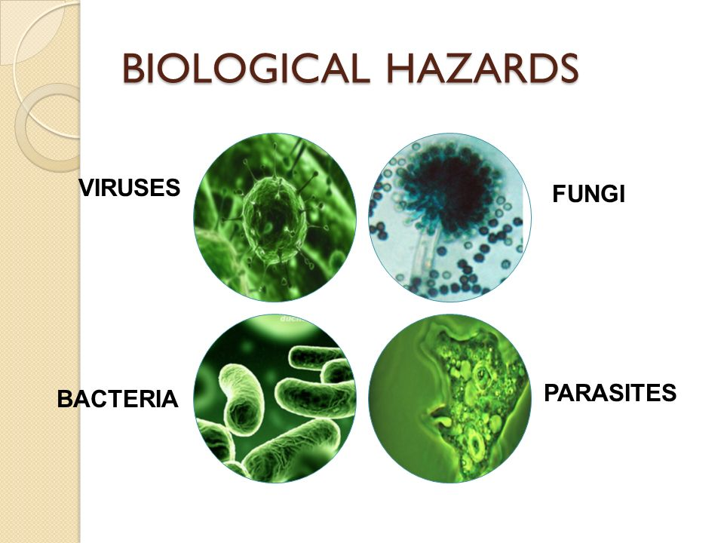
- Biological Hazards (Potensi Bahaya Biologis)
Biological Hazards atau biasa disingkat biohazard adalah potensi bahaya yang berhubungan dengan hewan, manusia, atau tanaman yang terinfeksi penyakit (agen biologi).
Menurut Hong Kong Occupational Safety & Health Council, biological hazards merujuk pada organisme atau benda-benda organic yang diproduksi oleh organism yang berbahaya jika berhubungan dengan kesehatan manusia. Diantaranya termasuk parasit, virus, bakteri jamur, dan protein.
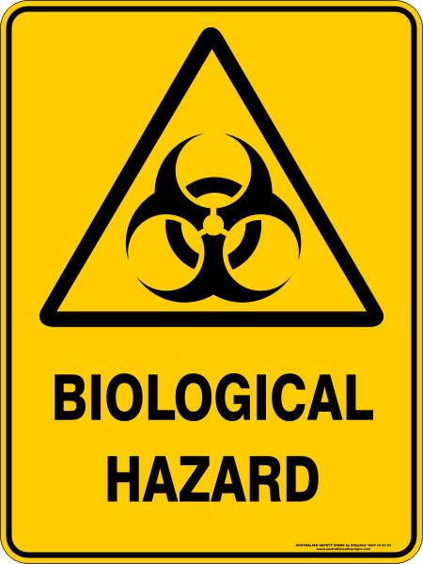
Saat menggunakn mesin gergaji besi bundar, bisa saja tangan kita terkontasminasi dengan berbagai macam bakteri, seperti saat kita memegang gagang gergaji tangan bundar, saat memegang benda kerja, atau biasa juga ketika kita menggunakan alat pelindung diri (APD) yang kurang terjaga kebersihannya.
Bakteri juga bisa saja kita jumpai jika kebersihan tempat kerja tidak kita perhatikan. Kita bisa menanggulangi hal hal tersebut tentunya jika kita menerapkan 5S/5R.
Umumnya, ada 3 cara untuk mikro-organisme berhubungan dengan tubuh manusia yaitu, melalui sistem pernapasan, melalui kontak dengan cairan yang terinfeksi dan kontak dengan objek yang terkontaminasi.
Pusat Pengendalian dan Pencegahan Penyakit Amerika (The United States Centers for Disease Control and Prevention (CDC)) mengkategorikan bermacam-macam virus penyebab penyakit menjadi 4 level (semakin besar level, semakin tinggi resikonya), yaitu:
- Biohazard Level 1
Bakteri dan virus yang termasuk dalam level ini : Bacillus subtilis, Escherichia coli, varicella (yang menyebabkan chicken pox), CAV-1 (yang menyebabkan Hepatitis pada anjing) dan beberapa bakteri yang tidak menginfeksi. Pada level ini tingkat penyebaran bisa diatasi.
- Biohazard Level 2
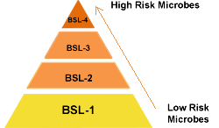
Terdapat bakteri dan virus yang menyebabkan penyakit ringan pada manusia seperti hepatitis A, hepatitis B, hepatitis C, bakteri salmonella, virus demam berdarah, HIV.
- Biohazard Level 3
Bakteri dan virus pada level 3 dapat mengakibatkan penyakit fatal pada manusia, namun vaksin dan penyembuhannya sudah diketahui, contohnya seperti anthrax, virus SARS, virus MERS, tifus, TBC, dan malaria.
- Biohazard Level 4
Virus pada level ini dapat mengakibatkan penyakit fatal pada manusia, namun vaksin dan penyembuhannya belum diketahui, contohnya seperti virus Ebola, virus Marburg, Lassa fever virus, Crimean-Congo hemorrhagic fever, dan rishibola. Saat berurusan dengan virus seperti ini dibutuhkan proteksi yang lebih seperti seragam laboratorium yang berlapis, suplai udara sendiri, pintu masuk dan keluar lab diberi sinar ultra violet.
Hewan juga termasuk agen pembawa penyakit, contohnya anjing dapat menularkan rabies, tikus hitam dapat menularkan leptospirosis, monyet dapat menularkan Herpes B, unggas dapat menularkan virus H5N1 sumber penyakit flu burung, kelelawar dapat menularkan virus SARS, gigitan nyamuk dapat mengakibatkan demam berdarah.
- Physical Hazards (Potensi Bahaya Fisik)
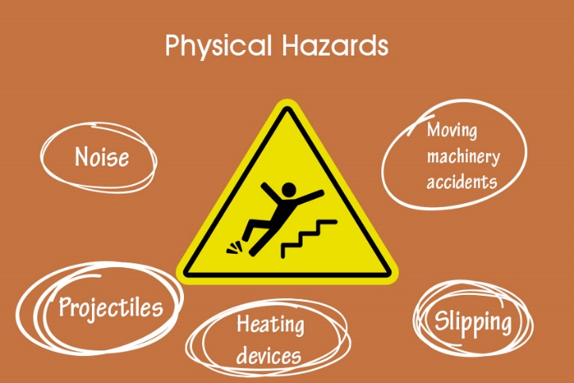
Physical Hazards adalah potensi bahaya yang dipengaruhi lingkungan sekitar dan atau dipengaruhi paparan macam-macam bentuk energi yang membahayakan tubuh tanpa harus bersentuhan. Physical Hazards berbahaya bagi keselamatan fisik. Cidera dari physical hazards bisa langsung terjadi seperti terbakar, hipotermia, hilang pendengaran dan sebagainya. Contoh potensi bahaya fisik antara lain :
- Kebisingan
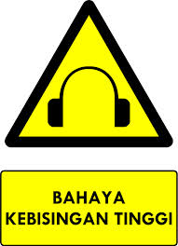
Kebisingan adalah semua suara yang tidak dikehendaki yang terdengar oleh telinga yang pada tingkat tertentu dapat mengganggu pendengaran. Suara keras pada gergaji tangan bundar ini merupakan suara keras yang berlebihan atau berkepanjangan dapat merusak jaringan saraf sensitif telinga, menyebabkan hilangnya kemampuan mendengar sementara atau bahkan permanen. Ambang batas kebisingan ditetapkan sebesar 85 dB selama 8 jam sehari. (International Labour Organization, 2013)
Mesin gergaji tangan bundar memiliki suara dengan tingkat kebisingan yang tinggi ketika mesin dioperasikan. Tingkat kebisingan mesin gergaji bundar akan bertambah tinggi ketika digunakan untuk memotong benda kerja. Dan akan semakin tinggi jika digunakan untuk memotong benda kerja yang keras.
Pengaruh kebisingan secara umum dapat dikategorikan berdasarkan intesitas kebisingannya. Pertama, pengaruh pemaparan kebisingan intensitas tinggi (di atas Nilai Ambang Batas) dan kedua, pengaruh pemaparan kebisingan intensitas rendah (di bawah Nilai Ambang Batas). (Tarwaka, 2004)
- Pengaruh Pemaparan Kebisingan Intensitas Tinggi
- Penurunan daya dengar, baik bersifat sementara maupun bersifat permanen atau tuli. Gangguan pendengaran dapat mengganggu kehidupan, baik di tempat kerja maupun lingkungan keluarga dan sosialnya.
- Pengaruh kebisingan sangat terasa apabila kebisingan bersifat terputus-putus dan sumbernya tidak diketahui.
- Secara fisiologis, kebisingan si atas Nilai Ambang Batas dapat menyebabkan gangguan kesehatan seperti meningkatnya tekanan darah, denyut jantung juga meningkat sehingga resiko serangan jantung lebih tinggi, dan gangguan pencernaan.
- Reaksi masyarakat, akan protes dan menuntut untuk dihentikan apabila kegiatan proses produksi menimbulkan kebisingan di atas Nilai Ambang Batas.
- Pengaruh Pemaparan Kebisingan Intensitas Rendah
Kebisingan dengan intensitas rendah atau di bawah Nilai Ambang Batas dapat ditemukan di lingkungan kerja seperti perkantoran. Secara fisiologis, kebisingan di bawah Nilai Ambang Batas tidak merusak pendengaran. Namun dapat menyebabkan penurunan kinerja, stress dan gangguan kesehatan yang lain. Penurunan performa kerja dapat mengakibatkan turunnya efisiensi dan produktivitas kerja. Sedangkan stress dapat memicu adanya :
- Cepat marah;
- Gangguan tidur;
- Sakit kepala;
- Kehilangan konsentrasi;
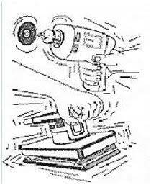
- Gangguan reaksi psikomotorik.
- Getaran
Ada dua contoh getaran :
Pertama, getaran yang manusianya kontak langsung dengan sumber getar, getaran pada mesin gergaji tanga bundar ini dapat membuat otot lengan lemas dan tangan cepat lelah. Getaran tersebut juga dapat merusak pembuluh darah pada tangan.
Kedua, getaran yang manusianya tidak kontak langsung dengan sumber getar namun ada perantara sehingga manusia dapat merasakan getarannya. Contohnya getaran yang dihasilkan oleh penampang benda kerja saat menggunakan mesin gergaji tangan bundar dan pekerja yang kontak langsung dengan mesin dapat merasakan getarannya perantara lantai. Hal ini akan menyebabkan pekerja mengalami kram otot pada kaki.
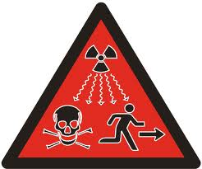
- Radiasi
Potensi bahaya radiasi dikaitkan dengan kerusakan materi radioaktif seperti uranium dan thorium isotop. Limbah peralatan elektronik juga merupakan sumber potensi bahaya radiasi. Radiasi adalah emisi energi berbentuk partikel atau elektromagnetis, dikelompokkan menjadi dua kategori, meng-ion dan tidak meng-ion.

- Radiasi meng-ion (ionizing)
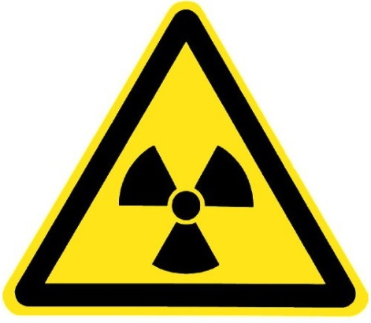
Radiasi meng-ion merujuk pada bentuk radiasi seperti partikel alpha, partikel beta, sinar gamma, dan sinar x-ray.
Walaupun partikel alpha tidak dapat menembus selembar kertas dan partikel beta tidak dapat menembus lapisan baju, kedua partikel tetap berbahaya jika tertelan atau terhirup. Disamping itu, sinar gamma dan sinar x-ray dapat dengan mudah menembus tubuh manusia, sehingga dibutuhkan proteksi lebih.
Tiap-tiap bentuk radiasi ionizing memiliki cukup energy untuk merusak jaringan dalam tubuh dengan merusak ikatan kimia, melepas elektron dari atom, bahkan dapat merusak inti atom. Hal ini memberi efek pada sel tubuh, membahayakan mutasi genetik, penyebab kanker bahkan kerusakan jaringan dalam tubuh dapat berakhir kematian.
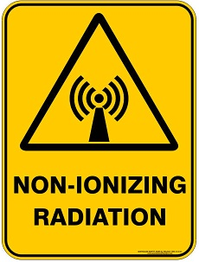
- Radiasi tidak meng-ion (non ionizing)
Radiasi tidak meng-ion adalah radiasi dengan energy yang cukup untuk bergerak diantara atom dalam molekul namun tidak merusak ikatan kimianya. Contoh radiasi ini yaitu gelombang suara, gelombang mikro, sinar ultra violet, dan sinar laser.
Radiasi tidak meng-ion meningkatkan energi kinetis suatu molekul pada jaringan tubuh, yang mengakibatkan molekul menghasilkan panas.
Gelombang mikro dapat membakar kulit pada radiasi < 1cm. Pada radiasi 5 cm, gelombang mikro dapat membus jaringan tubuh dan membakar.
Sinar ultraviolet juga dapat membakar kulit dan jika dilihat langsung dapat merusak mata. Sinar laser berdampak sama seperti sinar ultra violet yaitu jika dilihat langsung tanpa pelindung mata dapat merusak retina.
Dalam penggunaan mesin gergaji tangan, bundar percikan yang ditimbulkan oleh gesekan antara mesin dengan benda kerja merupakan bentik gangguna radiasi non-ionizing.
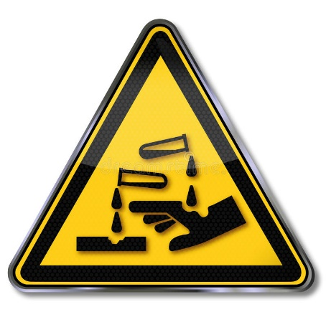
- Chemical Hazards (Potensi Bahaya Kimiawi)
Chemical hazards adalah potensi bahaya yang muncul saat pekerja terkena segala bentuk zat kimia pada tempat kerjanya. Beberapa zat mungkin lebih aman dari zat lain, namun untuk beberapa pekerja yang sensitive terhadap zat kimia akan terasa dampaknya.
Bahan kimia yang ada di tempat kerja ada berbagai bentuk, padat (contoh : belerang, fosfor, DDT), cair (contoh : asam hidroklorid (HCl),
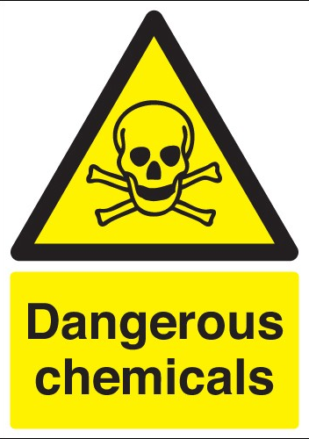
cairan pembersih, etanol) dan gas (contoh : karbon dioksida, karbon monoksida, helium, propane).
Perilaku yang membuat manusia melakukan kontak dengan zat kimia di antaranya :
- Menghirup (Inhale)
Bernapas melalui mulut atau hidung akan membuat zat beracun dapat masuk ke dalam paru-paru. Pekerja menghirup 8,5 meter kubik udara selama delapan jam bekerja. Saat menggunakan mesin gegaji tangan bundar, tentu akan menimbulkan udara yang mengandung debu, asap, gas atau uap. Zat lain seperti fiber, dapat melukai paru-paru.
- Menelan (digest)
Bahan kimia dapat memasuki tubuh, jika manusia mengkonsumsi makanan yang terkontaminasi, atau makan dengan tangan yang terkontaminasi, atau makan pada lingkungan yang terkontaminasi. Zat di udara juga dapat masuk melalui mulut dan ke tenggorokan sehingga zat beracun bergerak mengikuti pergerakan makanan. Hal ini disebabkan ketika menggunakan mesin gergaji tangan yang menimbulkan udara yang mengandung debu, asap, gas atau uap.
- Penyerapan ke dalam kulit atau kontak invasive
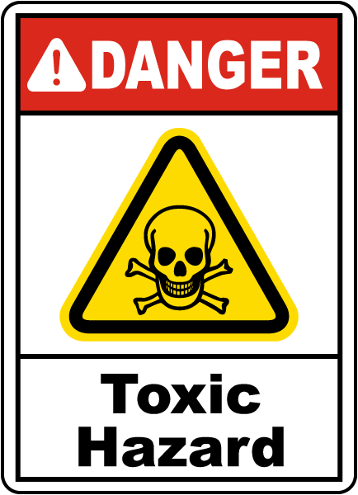
Zat yang melewati kulit dan masuk ke pembuluh darah biasanya melalui tangan dan wajah. Partikel gram atau serbuk besi yang dihasilkan ketika menggunakan mesin gergaji tangan bundar berpotensi masuk ke dalam kulit pekerja.
Berdasarkan efek yang timbul, terdapat dua jenis bahan kimia :
- Bahan kimia yang efeknya segera terlihat :
Bahan yang mudah terbakar, bahan yang mudah meledak, bahan yang korosif, dll.
- Bahan kimia yang efeknya tidak segera terlihat:
Toxic, Karsinogenik, Patologik, dll.

Saat mengguakan mesin gergaji tangan bundar mungkin kita tidak ber kontak langsung dengan bahan kimia. Efek yang timbul dari terkena bahan kimia berbahaya :

- Iritasi
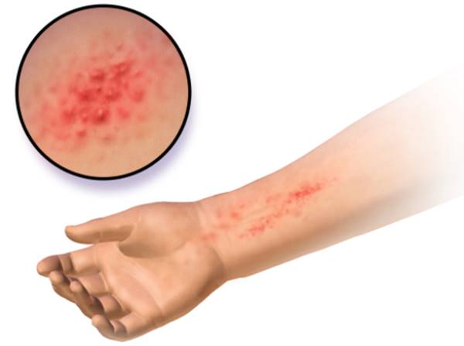
Iritasi adalah kondisi parah saat bahan kimia melakukan kontak dengan tubuh. Iritasi biasa terjadi pada mata, kulit bahkan sistem pernapasan.
- Alergi
Pada pekerja yang sensitive terhadap bahan kimia tertentu akan timbul alergi. Alergi pada kulit akan terlihat seperti penyakit dermatitis. Alergi pada system pernapasan akan membuat batuk-batuk, susah bernapas, dan asma.
- Asphyxiation (Sesak Napas)
Sesak napas dapat terjadi karena oksigen dalam udara terganti oleh gas seperti nitrogen, karbon dioksida, hidrogen dan helium.
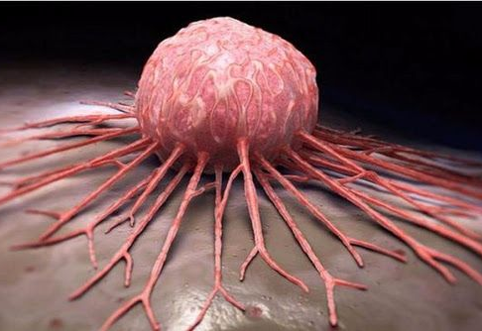
- Kanker
Paparan yang berulang oleh zat kimia menyebabkan perkembangan sel tidak terkontrol dan menghasilkan tumor kanker. Tumor mungkin timbul beberapa tahun setelah paparan pertama. Jangka waktu ini disebut latency period yang berlangsung antara 4 – 40 tahun.
- Narkosis dan Anaesthesia
Sekali paparan oleh bahan kimia seperti hidrokarbon asetilen dengan tingkat konsentrasi yang tinggi dapat mengakibatkan tidak sadarkan diri bahkan kematian. Namun, seperti halnya zat adiktif, bahan kimia ini juga membuat ketagihan.
- Sistem tubuh teracuni
Hal ini terjadi karena zat kimia yang masuk dalam tubuh melawan system imun sehingga zat menempel pada salah satu system stubuh dan dengan cepat menyebar. Bagian tubuh yang kadang teracun adalah hati, ginjal, system saraf, dan system reproduksi.
- Kerusakan pada janin (teratogenik)
Cacat bawaan hasil paparan zat kimia dapat mengganggu perkembangan janin normal.
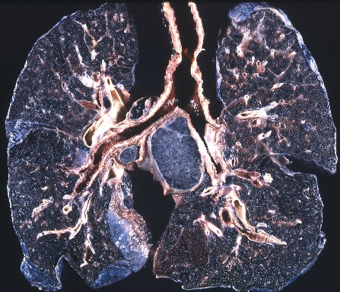
- Pneumoconiosis
Pneumoconiosis atau penyakit paru-paru hitam terjadi karena partikel debu menumpuk pada paru-paru. Partikel debu yang menyebabkan pneumoconiosis berasal dari berilium, asbestos, dan batu bara.

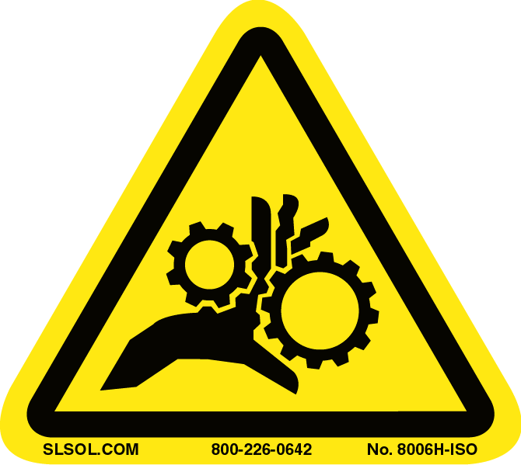
- Mechanical Hazards (Potensi Bahaya Mekanik)
Mechanical Hazards adalah potensi bahaya yang mengakibatkan cidera saat bagian tubuh manusia berkontak dengan mesin yang bergerak. Potensi bahaya yang mungkin terjadi yaitu teriris, terpotong, hantaman, tertusuk, terjepit, jatuh, tersayat, rambut tertarik, dan sebagainya. Potensi bahaya mekanik ini merupakan potensi bahaya terbesar ketika mengguakan mesin gergaji tangan bundar terutama potensi bahaya teriris, terpotong dan tersayat.
- Electrical Hazards (Potensi Bahaya Elektrik)
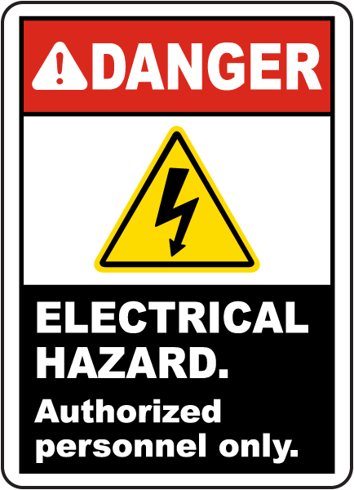
Electrical hazards adalah potensi bahaya yang mengakibatkan pekerja terkena cedera elektrikal. Cedera elektrikal dapat berupa :
- Langsung : tersengat listrik, electrical shock, terbakar.
- Tidak langsung : Terjatuh, kebakaran.
Contoh electrical hazards :
- Grounding yang tidak benar
- Terkena alat-alat elektrik
- Pengkabelan yang buruk
- Insulator yang sudah rusak
- Rangkaian yang berjubel
- Alat-alt listrik yang rusak
- Kondisi basah
Potensi bahaya elektrik ini dapat terjadi ketika kita mengguakan mesin gergaji bundar tanpa memperhatikan bagian elektronik dari mesin gergaji tangan bunda seperti contoh kondisi kabel masin.
Hubungan besar arus listrik dan probabilitas bahaya yang dihasilkan :
Besar arus Bahaya
< 1 miliampere Tidak ada bahaya berarti
1 miliampere Kulit seperti digelitik
5 miliampere Shock. Tidak menyakitkan.
6 – 25 miliampere Shock yang menyakitkan (painful shock), kelihangan control terhadap otot
9 – 30 miliampere Sengatan seperti menempel, susah dilepaskan. Butuh kendali ekstra pada otot agar bisa lepas.
50 – 150 miliampere Extreme pain, susah bernapas, kontraksi pada beberapa otot. Ada kemungkinan kematian.
1.000 – 4.300 miliampere Jantung terpompa dengan sangat cepat. Kontraksi pada otot dan dapat merusak saraf. Ada kemungkinan kematian.
10.000 miliampere Gagal jantung, terbakar, kematian.

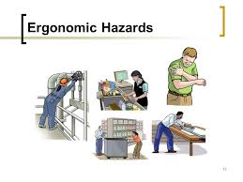
- Ergonomic Hazards (Potensi Bahaya Ergonomis)
Menurut Tarwaka dkk. (2004: 5), istilah ergonomi berasal dari bahasa Yunani yang terdiri dua kata yaitu “ergon” berarti kerja dan “nomos” berarti aturan atau hukum. Jadi secara ringkas ergonomi adalah suatu aturan atau norma dalam sistem kerja. Di Indonesia memakai istilah ergonomi, tetapi di beberapa negara seperti di Skandinavia menggunakan istilah “Bioteknologi” sedangkan di negara Amerika menggunakan istilah “Human Engineering” atau “Human Factors Engineering”. Namun demikian, kesemuanya membahas hal yang sama yaitu tentang optimalisasi fungsi manusia terhadap aktivitas yang dilakukan.
Menurut International Ergonomics Association (IEA), definisi ergonomis adalah studi anatomis, fisiologi, dan psikologi dari aspek manusia dalam bekerja di lingkungannya.
Ergonomic Hazards adalah potensi bahaya yang terjadi saat model pekerjaan, posisi tubuh, kondisi pekerjaan dan desain lingkungan kerja yang tidak sesuai sehingga membuat tubuh menjadi tegang.
Potensi bahaya ini adalah yang paling sulit untuk diketahui sumbernya dikarenakan ketegangan pada tubuh tidak selalu muncul atau dirasa potensi bahaya yang muncul tidak terlalu membahayakan.

Oleh karena itu posisi diri saat bekerja menggunakan mesin gergaji tangan bundar harus sangat diperhatikan, seperti bagaimana ara menggunakan mesin gergaji tangan bundar dengan posisi duduk, dengan posisi berdiri, ataupun dengan posisi tertidur sekalipun ketika benda kerja mengharuskan kita bekerja dengan posisi tidur.
Ilmu ergonomis berasal dari studi ilmu antropometri dan biomekanik, psikologi, psiologi, kesehatan, teknik industri, dan ilmu komputer sains.
Beberapa hal yang berhubungan dengan Ergonomical Hazards, di antaranya :

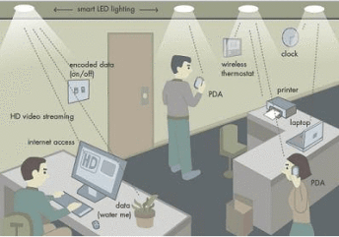
- Penerangan Di Tempat Kerja
Penerang di tempat kerja harus memadai sehingga pekerja dapat melihat dengan jelas objek-objek yang dikerjakan dan alat-alat yang berada di sekitarnya untuk mengurangi kecelakaan kerja. Pada perusahaan yang menggunakan mesin-mesin berbahaya, dibutuhkan penerangan yang harus benar-benar diperhatikan sehinggan pekerjaan yang berbahaya bisa dapat dikerjakan dengan benar. Penerangan yang kurang memadai dapat menimbulkan kecelakaan kerja.
Penerangan yang kurang memadai saat menggunakan mesin gergaji tangan bundar dapat mengakibatkan sakit kepala, pegal di daerah mata, dan mata cepat lelah. Selanjutnya performa kerja akan menurun, dan akan mengakibatkan kehilangan produktivitas, banyak melakukan kesalahan, kualitas kerja rendah, dan sebagainya.
Standar penerangan di Indonesia sebagaimana diatur dalam Peraturan Menteri Perburuhan No. 7 Tahun 1964, tentang syarat-syarat kesehatan, kebersihan dan penerangan di tempat kerja. Peraturan penerangan antara lain :
  - Penerangan untuk halaman dan jalan-jalan di lingkungan perusahaan harus mempunyai intensitas penerangan peling sedikit 20 lux.
  - Penerangan untuk pekerjaan-pekerjaan yang hanya membedakan barang kasar dan besar paling sedikit mempunyai intensitas penerangan 50 lux.
  - Penerangan yang cukup untuk pekerjaan yang membedakan barang-barang kecil secara sepintas lalu paling sedikit mempunyai intensitas penerangan 100 lux.
  - Penerangan untuk pekerjaan yang membedakan barang-barang kecil agak teliti paling sedikit mempunyai intensitas penerangan 200 lux.
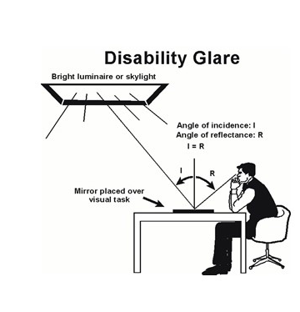
  - Penerangan untuk pekerjaan yang membedakan dengan teliti dari barang-barang yang kecil dan halus, paling sedikit mempunyai intensitas penerangan 300 luks.

  - Penerangan yang cukup untuk pekerjaan membeda-bedakan barang halus dengan kontras yang sedang dalam waktu yang lama, harus mempunyai intensitas penerangan paling sedikit 500 – 1.000 luks.
  - Penerangan yang cukup untuk pekerjaan membeda-bedakan barang yang sangat halus dengan kontras yang kurang dan dalam waktu yang lama, harus mempunyai intensitas penerangan paling sedikit 2.000 luks.
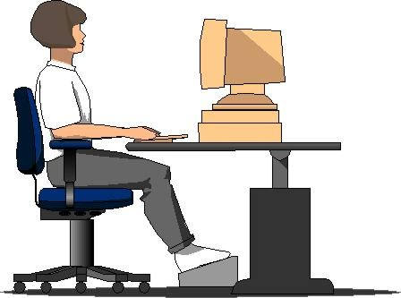
- Posisi Duduk dan Kursi yang Ergonomis
Posisi duduk dan kursi selalu menjadi masalah dalam keergonomisan. Keduanya kadang mempunyai keadaan terbalik. Saat posisi duduk sudah benar namun kursi tidak ergonomis, sebaliknya saat kursi sudah diatur agar ergonomis namun posisi duduk salah.
Untuk mencegah nyeri pada punggung saat kita menggunakan mesin gergaji tangan bundar, posisi kerja harus dibuat agar ergonomis. Jika posisi kerja tidak ergonomis, tulang belakang akan cenderung berubah. Hal yang perlu diperhatikan pada kursi ergonomis :
  - Kursi yang ergonomis memiliki sandaran yang empuk sehingga bukan punggung yang menyesuaikan sandaran kursi, namun sandaran kursi yang menyesuaikan punggung. Posisi sandaran juga tidak harus tegak 90 derajat, namun dimiringkan ke belakang beberapa derajat. Sandaran kursi juga harus menyangga seluruh bagian bahu.
  - Tinggi kursi menyesuaikan tipikal tinggi perempuan.
  - Lebar kursi jangan terlalu sempit, agar paha dapat terbuka.
  - Diberi sandaran lengan untuk membantu saat hendak beranjak dari kursi.
Untuk posisi duduk, hal yang diperhatikan :
  - Kaki harus menapak pada tanah, jangan menggantung agar terhindar dari kesemutan.
  - Bagian belakang lutut jangan menumpu pada apapun.
  - Bahu bersandar pada sandaran kursi, menghindari kontraksi otot leher.
  - Jika disandarkan, sudut tangan sebisa mungkin 90 derajat.
Selain hal tersebut, meja juga harus diatur agar ruang kerja tercipta ergonomis. Tinggi ruang kerja jangan melebihi dada saat duduk.
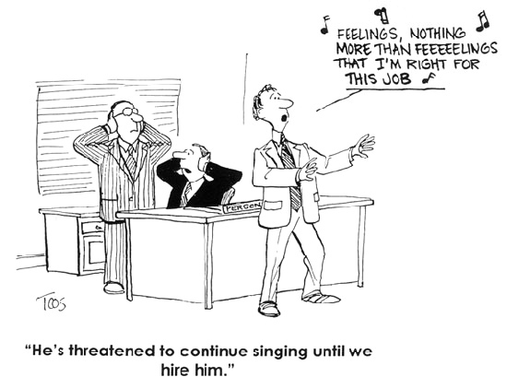
- Psychosocial Hazards (Potensi Bahaya Psikososial)
Psychosocial Hazards adalah potensi bahaya yang memberi efek pada sisi psikososial pekerja, termasuk kemampuan berpartisipasi dengan pekerja lainnya dalam lingkungan kerja.
Berdasarkan survey, yang paling penting yang mempengaruhi bahaya psikososial adalah (European Agency for Safety and Health at Work, 2007) :
  - Akan berakhir masa kontrak kerja
  - Meningkatnya kelemahan pekerja karena kemajuan globalisasi
  - Bentuk baru kontrak pekerjaan yang dikeluarkan perusahaan
  - Rasa tidak aman pada pekerjaan yang dilakoni
  - Tenaga kerja berumur lanjut yang masih dipakai
  - Jam kerja yang panjang
  - Beban kerja yang berlebihan untuk individu
  - Sistem produksi yang buruk dan penerapan outsourcing
  - Emosi yang berlebihan
  - Waktu bekerja dan waktu menikmati hidup tidak seimbang
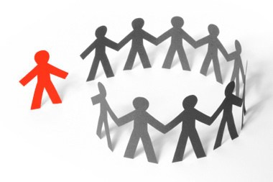
Beberapa masalah psikososial yang mungkin ada dalam lingkungan kerja diantaranya :
- Diskriminasi
Diskriminasi terjadi ketika seorang pekerja mendapat perlakuan tidak adil dari atasan maupun rekan kerjanya. Beberapa hal yang sering dijadikan bahan diskriminasi yaitu :
  - Jenis Kelamin (Sex)
Sebagai contoh, jika ada tenaga kerja wanita yang sedang hamil akan timbul diskriminasi dengan gaji yang lebih rendah atau bahkan dikeluarkan dari perusahaannya.
  - Umur
Umur akan menjadi bahan diskriminasi sehingga akan timbul adanya senioritas antar pekerja.
  - Ras atau Etnis
Di Inggris, pekerja dari etnis Afrika dan Karibia mendapat diskriminasi dengan pelatihan kerja yang kurang dari etnis lain, sehingga hasilnya mereka menjadi pekerja yang kurang pengalaman dan kurang kemampuan pada akhirnya mendapat gaji rendah. (International Labour Office, Discrimination at Work in Europe)
  - Orientasi Seksual
Diskriminasi ini mungkin hanya ada diluar negara-negara yang melegalkan LGBT. Pekerja yang berorientasi seksual LGBT akan mendapat diskriminasi.
  - Disabilitas
Penyandang disabilitas tidak akan begitu saja dipekerjakan oleh perusahaan, apalagi perusahaan dengan kredibilitas tinggi.
  - Agama
Diskriminasi agama biasanya terjadi pada pekerja yang menganut agama minoritas suatu negara.
- Gangguan
Gangguan (harassment) tersebut dibagi menjadi 2 :
Gangguan yang berhubungan dengan pekerjaan : berupa beban kerja yang tidak di-manage dengan baik, monitoring yang terlalu sering, ada pekerja yang lepas tanggung jawab, dan sebagainya.
Gangguan yang berhubungan dengan perorangan : berupa ejekan, penyebaran rumor, pengucilan, intimidasi, dan sebagainya.
Selain itu, ada pula sexual harassment yang juga sering terjadi di lingkungan kerja.

- Kesehatan Mental
Ottawa Charter for Health Promotion (1986) mendefinisikan kesehatan sebagai keadaan dimana fisik, mental, dan sosial dalam keadaan baik dan tidak menandakan adanya penyakit. Sehingga jika tidak ada kesehatan mental, tidak ada pula kesehatan pada manusia.
Bekerja dapat mengembangkan kesehatan mental yang buruk jika terdapat kondisi kerja yang buruk dan masalah dalam berorganisasi. Namun di sisi lain, bekerja juga dapat membantu menciptakan dorongan untuk peningkatan kesejahteraan mental.
Gangguan mental dapat dikategorikan :
- Gangguan mental organic (contoh : dementia)
- Pemakaian barang berbahaya (contoh : alkoholik)
- Schizophrenia
- Gangguan yang berhubungan dengan mood (contoh : depresi)
- Autis
- Terbelakangan Mental
- Gangguan saraf (contoh: cemas)
- Gangguan perilaku

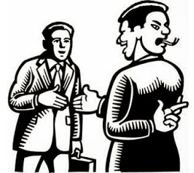
- Kejahatan dalam pekerjaan (violence at workplace)
Kejahatan dalam pekerjaan insiden seorang pekerja merasa terancam dan diserang oleh orang-orang di dalam area kerja ataupun di luar tempat kerja.
Chappell dan Di Martino (2006: 10) mendefinisikan kejahatan dalam pekerjaan sebagai semua tindakan, insiden atau perilaku yang tidak wajar dimana orang lain terserang, terancam, dan terluka sebagai hasil dari sesuatu yang tidak wajar tersebut.
Beberapa faktor yang mempengaruhi workplace violence yaitu :
- Faktor Individu
Contoh dari faktor individu di antaranya kurang pendidikan, kurang pengalaman kerja, bekas korban kejahatan, dan tingkat percaya diri yang rendah.
- Faktor Pekerjaan
Faktor pekerjaan di antaranya ketegangan dalam bekerja, inovasi teknologi yang semakin canggih, suasana kerja, beban kerja banyak, dan tekanan waktu.
- Faktor Sosial
Faktor Sosial di antaranya norma dan nilai berbudaya, kepadatan penduduk, globalisasi, dan perhatian publik.
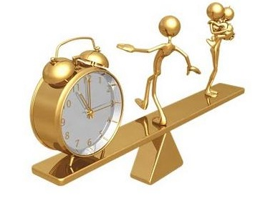
- Keseimbangan waktu bekerja dan waktu dengan keluarga (work-life balance)
Work-life balance adalah kepuasan dan keefektifan seseorang sebagai pekerja sebagaimana saat berada di rumah dengan tidak adanya konflik atas keduanya.
Konflik pada work-life mungkin timbul, dan disebabkan beberapa sumber :
- Individu
Bersumber dari individu, yang dapat memicu konflik work-life balance yaitu termasuk kondisi kesehatan lemah, kondisi mental lemah, stress berat, kurangnya kepuasan hidup, terlalu lelah, kurang olahraga, memiliki masalah konsumsi alkohol, kurang nafsu makan.
- Keluarga
Konflik work-life balance yang ditemukan terkait dengan keluarga yaitu kepuasan keluarga yang rendah, kurangnya apresiasi dari keluarga, memiliki banyak anak, berkurangnya peranan dalam keluarga, jarang berkumpul dengan keluarga, dan jarang meluangkan waktu untuk keluarga (quality time with family).
- Pekerjaan
Konlik work-life dapat ditemui di dalam pekerjaan, diantaranya penurun kepuasan kerja, turunnya kinerja, tingkat ketidakhadiran yang tinggi, ada niat untuk meninggalkan perusahaan, pergantian staf secara kontinyu.

E - Environment (Pengenalan Lingkungan)

Environment (pengenalan lingkungan) yaitu usaha atau upaya pengenalan lingkungan kerja kepada tenaga kerja. Pengenalan lingkungan kerja ini meliputi pengenalan kondisi tempat yang akan digunakan untuk melakukan proses atau aktifitas kerja oleh tenaga kerja. Environment juga bisa disebut sebagai sebuah kondisi atau keadaan lingkungan kerja. Lingkungan kerja yang dimaksud dalam Kesehatan dan Keselamatan Kerja ini yaitu mengenai kondisi tempat kerja, kondisi pekerjaan yang akan dilakukan, suhu tempat kerja, penerangan di tempat kerja, dan situasi yang akan dihadapi tenaga kerja di tempat kerja.

Tujuan dari dari pengenalan lingkungan (environment) bertujuan untuk mengetahui sumber bahaya yang mungkin timbul di tempat kerja. Pengenalan lingkungan kerja ini meliputi pengenalan mengenai ergonomi tempat kerja, keberadaan bahan berbahaya dan beracun, pendidikan, dan ekonomi. Selain itu, pengenalan lingkungan kerja juga meliputi hewan, tumbuhan, air, udara, dan tanah di tempat kerja yang dapat menyebabkan terjadinya kecelakaan kerja dan risiko terganggunya kesehatan tenaga kerja (Hughes and Faret, 2007)

Pengenalan lingkungan pada lingkungan kerja mesin gergaji tangan bundar bisa dengan cara mengenalkan bagaimana cara penggunaan mesin gergaji tangan bundar dengan baik dan benar sesuai SOP. Selain itu dikenalkan juga lingkungan kerja seperti resiko bahaya apa saja yang bisa timbul dari pemkaian mesin gergaji tangan bundar ini. Kemudian setelah itu dikenalkan pula bagaimana cara penanggulangan dan cara meminimalisir bahaya bahaya tersebut.

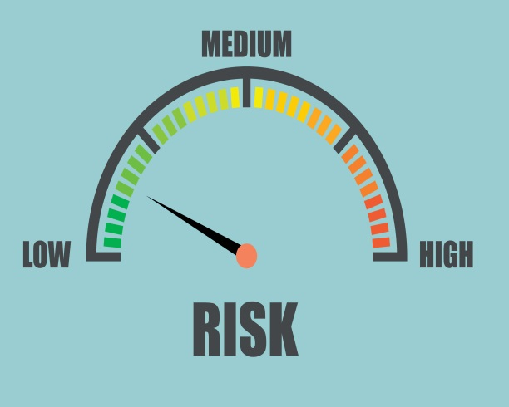
R - Risk (Risiko)
Risk atau risiko yang dimaksud dalam pembahasan Kesehatan dan Keselamatan Kerja (K3 yaitu analisis mengenai risiko kerja. Pada analisis risk (risiko) ini akan dibahas hal yang berkaitan dengan Penyakit Akibat Kerja (PAK), Material Safety Data Sheet (MSDS), dan Kecelakaan Akibat Kerja (KAK). Tujuan dari analisis terhadap risiko ini yaitu untuk mengenali risiko kerja yang dapat menimbulkan penyakit akibat kerja maupun kecelakaan akibat kerja. Seperti yang telah diketahui bahwa dunia tempat kerja tidak akan pernah lepas dari risiko kerja yang berbahaya dan mengancam keselamatan tenaga kerja. Penggunaan analisis risiko kerja ini dimaksudkan untuk menganalisis hal – hal apa saja yang dapat menimbulkan Penyakit Akibat Kerja (PAK) dan Kecelakaan Akibat Kerja (KAK).
Diantara beberapa hal diatas, Risk (Resiko) saat menggunakan mesin gerinda tangan bundar yang beracuan pada Penyakit Akibat Kerja dan Kecelakaan Akibat Kerja antara lain jari tangan terpotong karena pengaman mata gergaji tidak terpasang, kemudian iritasi mata terkenan gram yang ditimbulkan.
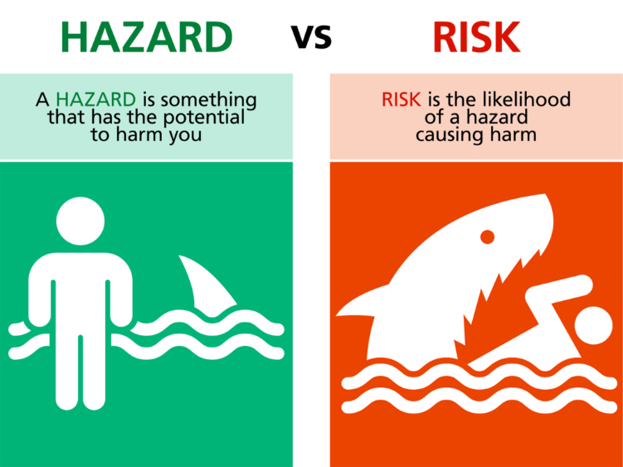
Setelah dilakukan analisis risiko kerja maka diharapkan perusahaan dapat mengatur ulang sistem, lingkungan kerja, dan kebijakan untuk meminimalisir atau bahkan menghilangkan peluang – peluang risiko kerja tersebut. Hal ini bertujuan untuk menjaga kesehatan dan keselamatan tenaga kerja serta melindungi dan menghindarkan tenaga kerja dari segala bentuk penyakit dan kecelakaan akibat kerja. Terjaminnya hak tenaga kerja terhadap kesehatan dan keselamatan kerja akan memberikan keuntungan bagi perusahaan karena secara otomatis produktivitas pekerja tidak terganggu dan kerugian perusahaan dapat dihindarkan.

Dasar penilaian risiko dan pengendaliannya (risk assessment and control) dalam prosedur yang ditetapkan oleh UNSW adalah sebagai berikut (UNSW Health and Safety, 2008) :
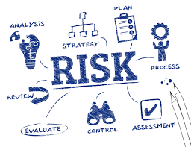
  - Identifikasi tentang aktivitas.
  - Identifikasi mengeani siapa yang mungkin akan terkena risiko pada aktivitas tertentu.
  - Identifikasi tentang bahaya.
  - Identifikasi risiko yang terkait.
  - Memberi nilai pada risiko dengan parameter kontrol yang ada.
  - Mengidentifikasi kontrol tambahan yang sesuai.
  - Menilai dan menkaji ulang risiko.
  - Membuat semua daftar prosedur mengenai keadaan darurat yang berhubungan dengan aktivitas tertentu.
  - Melaksanakan pengendalian risiko yang tepat.
  - Membuat daftar dokumen legislatif yang terkait dengan hal penilaian risiko.
  - Otorisasi penilaian risiko.
  - Menandatangani penilaian risiko.
  - Mengamati kontrol yang telah dilakukan

O - Observation (Pengamatan)
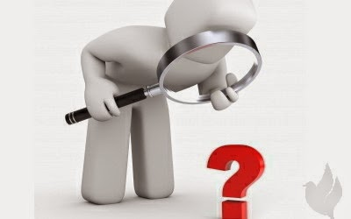
Observation atau pengamatan dalam pembahasan Kesehatan dan Keselamatan (K3) ini yaitu mengenai metode yang digunakan untuk mengetahui tingkat risiko dan bahaya terhadap lingkungan, peralatan, dan pekerja. Metode ini berkaitan dengan pengamatan terhadap tingkat risiko dan bahaya yang terdampak terhadap lingkungan, peralatan, dan pekerja menggunakan analisis 5W + 1H (what, where, when, who, why, how). Selain pengamatan menggunakan analisis 5W + 1H, metode ini juga menambahkan beberapa keterangan atau data yang mendukung dalam proses mencari informasi tingkat risiko dan potensi bahaya yang terdampak.
Apa : Gergaji Tangan Bundar merupakan salah satu jenis alat perkakas yang berguna untuk memotong benda kerja yang umumnya berbahan dasar kayu
Kapan : cocok digunakan ketika memotong kayu yang panjang dengan potongan lurus
Dimana : Sering dijumpai padad bengkel kayu, bengkel praktik, tempat pengrajin kayu dan instansi pendidikan


Siapa : Tukang kayu, Murid/Trainer instansi pendidikan, Pengrajin kayu, dan orang yang mengerti tentang K3 dan penggunaanya
Kenapa : Jika deibandingkan dengan gergaji jigsaw, mata gergaji bundar lebih awet
Bagaimana :
- Bila tidak menggunakan tudung pengaman, tangan harus selalu jauh dari putaran daun gergaji.
- Diusahakan alat pengamanan terpasang dengan baik.
- Pakailah daun gergaji yang tajam dan sesuai dengan fungsinya.
- Kedudukan kayu pekerjaan harus menempel dengan baik.
- Bila akan membelah dan tidak menggunakan pembelah harus dibantu satu orang untuk menarik kayu pekerjaan sambil membuka.
- Gigi gergaji hanya dibenarkan menonjol dari permukaan kayu pekerjaan sebesar 0,5 cm.
- Apabila kayu pekerjaan cekung, maka bidang yang cekung yang menempel pada meja.
- Berdirilah dengan baik di sebela h kiri daun gergaji.
- Gunakan tongkat pendorong bila kayu pekerjaan cukup kecil.
- Gunakan daun gergaji yang tajam.
- Jangan mengambil kayu pekerjaan ke belakang dengan menggores gergaji yang sedang berputar.
- Bila daun gergaji berputar goyang akibat panas, kayu segera ditarik dan biarkan daun gergaji berputar.
- Perhatian penuh pada pekerjaan.

Si - Solution Implementation


Solution ( Solusi )
Solution ( Solusi ) dalam kamus besar bahasa Indonesia memiliki pengertian sebagai suatu penyelesaian; pemecahan (masalah dsb); jalan keluar: -- persoalan pembangunan desa akan segera diseminarkan. Dalam pembahasan Zerosicks Portable Sircular Saw bisa diartikan sebagai suatu pemecahan suatu masalah-masalah yang terjadi ketika kita mengoperasikan Portable Sircular Saw. Salah satu konsep yang terkenal untuk merumuskan tujuan secara efektif adalah konsep S.M.A.R.T (Specific, Measurable, Achievable, Realistic and Timely) yang akan dilakukan setelah melakukan observasi. Konsep ini pertama kali digunakan oleh George T. Doran pada tahun 1981.
Salah satu solusi untuk mengurangi terjadinya kecelakaan dalam kerja adalah menggunakan APD ( alat pelindung diri). Dalam pengoperasian Portable Sircular Saw APD yang digunakan bisa berupa wearpack, kaca mata pelindung, sarung tangan, earplug, sepatu, dan lain sebagainya. Dalam mengatasi cara pemakaian alat yang kurang benar, dibuatlah SOP (Standar Operasional Prosedur) yang bertujuan untuk menunjukkan bagaimana cara penggunaan alat yang paling efektif dengan biaya yang serendah-rendahnya
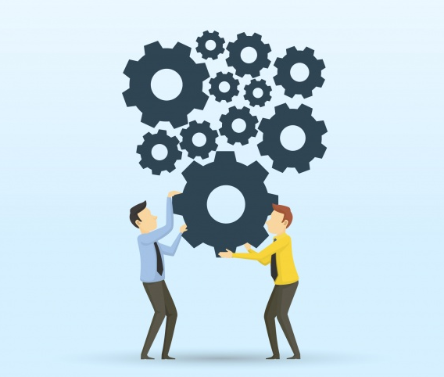
Implementation ( Penerapan )
Implementasi atau penerapan merupakan suatu upaya dalam melakukan langkah nyata dari solusi yang telah ada dalam mencegah ataupun menangani suatu masalah. Jadi, solusi yang sudah dibuat tersebut tidak hanya sekedar hiasan atau sekedar wacana saja.
Pada tahap implementasi ini dibutuhkan kesadaran dan kerjasama dari berbagai pihak untuk mewujudkan hal – hal yang menjadi solusi terbaik dalam rangka memperbaiki keadaan dan meningkatkan kesehatan, keselamatan, serta kenyamanan bersama di tempat kerja. Dalam penerapannya tentu akan mengkombinasikan antara penerapan SOP dan penggunaan APD untuk mencegah terjadinya hal-hal yang tidak diinginkan.

C - Culture, Climate, Control
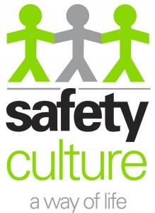
Culture (Budaya)
Berbagai peraturan, program, kebijakan, dan solusi yang dibuat untuk kebaikan tenaga kerja tidak akan berhasil secara efektif apabila tidak ditumbuhkan kesadaran untuk melaksanakannya. Culture ( Budaya / Pembiasaan) merupakan salah satu langkah yang harus ditempuh setelah berbagai tahapan analisis potensi bahaya, pengamatan, dan tahap pengambilan solusi pada K3 telah tercapai dan diimplementasikan. Kegiatan pembudayaan ini dimulai dari menyusun SOP disertai dengan aturan yang mendukung, mengadakan kegiatan sosialisasi, kegiatan orientasi, pendidikan dan latihan, melaksanakan penilaian persepsi penerapan, dan mencari titik yang menjadi kesulitan dalam penerapan K3 di tempat kerja oleh pekerja.
Pembudayaan Kesehatan dan Keselamatan Kerja tidak bisa dilakukan dalam waktu yang singkat. Butuh waktu dan program pembudayaan yang tepat dan menarik agar tenaga kerja bisa melaksanakan kebijakan yang dibuat dengan baik dan tidak membebani tenaga kerja. Proses pembudayaan ini perlu dilakukan melalui program yang berulang – ulang dilaksanakan, terintegrasi, dan berkesinambungan. Salah satu cara yang dapat ditempuh adalah dengan menggunakan sistem 5S/5R, PDCA, dan 3M.
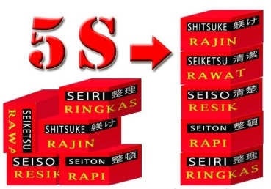
- 5S/5R
Beberapa permasalahan yang terjadi dapat kita atasi dengan melakukan penerapan program 5R (Ringkas, Rapi, Resik, Rawat dan Rajin), yang merupakan adaptasi dari program 5S (Seiri, Seiton, Seiso, Seiketsu dan Shitsuke) yang dikembangkan di Jepang dan sudah digunakan oleh banyak negara di seluruh penjuru dunia. Ini merupakan suatu metode sederhana untuk melakukan penataan dan pembersihan tempat kerja yang dikembangkan dan diterapkan di Jepang


- Seiri/Ringkas
Prinsip Seiri/Ringkas adalah memisahkan segala sesuatu yang diperlukan dan menyingkirkan yang tidak diperlukan dari tempat kerja. Mengetahui benda mana yang tidak digunakan, mana yang akan disimpan, serta bagaimana cara menyimpan supaya dapat mudah diakses terbukti sangat berguna bagi sebuah perusahaan.

Langkah melakukan Seiri/Ringkas:
1. Cek-barang yang berada di area masing-masing.
2. Tetapkan kategori barang-barang yang digunakan dan yang tidak digunakan.
3. Beri label warna merah untuk barang yang tidak digunakan
4. Siapkan tempat untuk menyimpan / membuang /memusnahkan barang-barang yang tidak digunakan.
5. Pindahkan barangbarang yang berlabel merah ke tempat yang telah ditentukan.
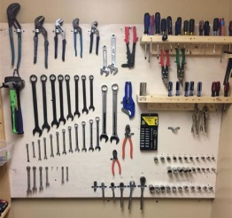
- Seiton/Rapi
Prinsip Seiton/Rapi adalah menyimpan barang sesuai dengan tempatnya. Kerapian adalah hal mengenai sebagaimana cepat kita meletakkan barang dan mendapatkannya kembali pada saat diperlukan dengan mudah. Perusahaan tidak boleh asal-asalan dalam memutuskan dimana benda-benda harus diletakkan untuk mempercepat waktu untuk memperoleh barang tersebut.

Langkah melakukan Seiton/Rapi:
1. Rancang metode penempatan barang yang diperlukan, sehingga mudah didapatkan saat dibutuhkan
2. Tempatkan barang-barang yang diperlukan ke tempat yang telah dirancang dan disediakan
3. Beri label / identifikasi untuk mempermudah penggunaan maupun pengembalian ke tempat semula.

- Seiso/Resik
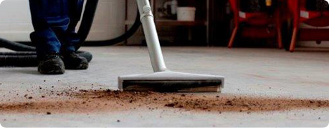

Prinsip Seiso/Resik adalah membersihkan tempat/lingkungan kerja, mesin/peralatan dan barang-barang agar tidak terdapat debu dan kotoran. Kebersihan harus dilaksanakan dan dibiasakan oleh setiap orang dari CEO hingga pada tingkat office boy.

Langkah melakukan Seiso/Resik:
1. Penyediaan sarana kebersihan,
2. Pembersihan tempat kerja,
3. Peremajaan tempat kerja, dan
4. Pelestarian Seiso/Resik.
- Seiketsu/Rawat
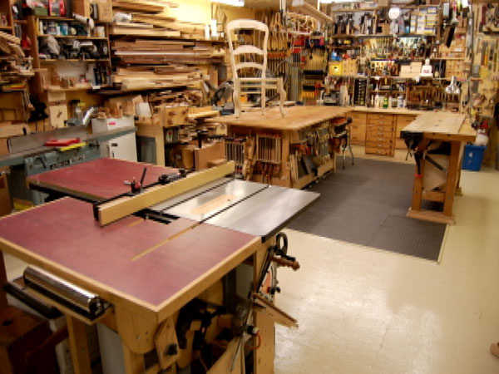
Prinsip Seiketsu/Rawat adalah mempertahankan hasil yang telah dicapai pada 3R sebelumnya dengan membakukannya (standardisasi).

Langkah melakukan Seiketsu/Rawat:
1. Tetapkan standar kebersihan, penempatan, penataan di tempat kerja
2. Komunikasikan ke setiap karyawan
yang sedang bekerja di tempat kerja

- Shitsuke/Rajin
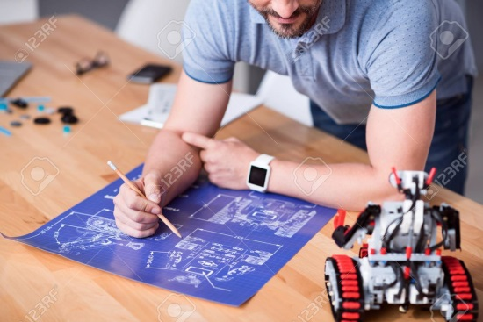
Prinsip Shitsuke/Rajin adalah terciptanya kebiasaan pribadi karyawan untuk menjaga dan meningkatkan apa yang sudah dicapai. Shitsuke/Rajin di tempat kerja berarti pengembangan kebiasaan positif di tempat kerja. Apa yang sduah baik harus selalu dalam keadaan prima setiap saat.

Langkah melakukan Shitsuke/Rajin:
1. Ciptakan lingkungan yang nyaman
2. Atasan menjadi teladan bagi karyawan untuk menjadi rajin
3. Hubungan/komunikasi di lingkungan kerja
4. Kesempatan belajar

- PDCA
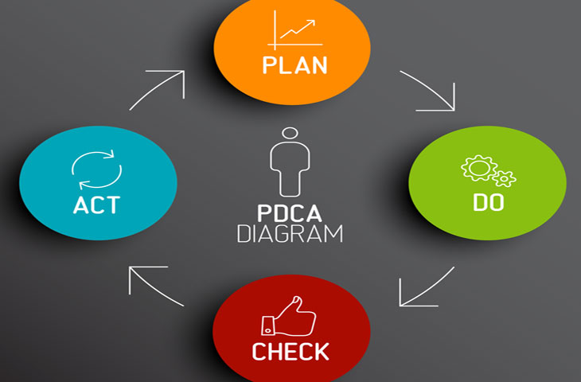

PDCA adalah singkatan dari PLAN, DO, CHECK dan ACT yaitu siklus peningkatan proses (Process Improvement) yang berkesinambungan atau secara terus menerus seperti lingkaran yang tidak ada akhirnya. Konsep siklus PDCA (Plan, Do, Check dan Act) ini pertama kali diperkenalkan oleh seorang ahli manajemen kualitas dari Amerika Serikat yang bernama (Dr. William Edwards Deming).
- Plan (Rencanakan)

Tahap Plan adalah tahap untuk menetapkan Target atau Sasaran yang ingin dicapai dalam peningkatan proses ataupun permasalahan yang ingin dipecahkan, kemudian menentukan Metode yang akan digunakan untuk mencapai Target atau Sasaran yang telah ditetapkan tersebut. Dalam Tahap Plan ini juga meliputi pembentukan Tim Peningkatan Proses (Process Improvement Team) dan melakukan pelatihan-pelatihan terhadap sumber daya manusia yang berada di dalam Tim tersebut serta batas-batas waktu (Jadwal) yang diperlukan untuk melakukan perencanaan-perencanaan yang telah ditentukan. Perencanaan terhadap penggunaan sumber daya lainnya seperti Biaya dan Mesin juga perlukan dipertimbangkan dalam Tahap PLAN ini.

- Do (Laksanakan)

Tahap DO adalah tahap penerapan atau melaksanakan semua yang telah direncanakan di Tahap PLAN termasuk menjalankan proses-nya, memproduksi serta melakukan pengumpulan data (data collection) yang kemudian akan digunakan untuk tahap CHECK dan ACT.

- Check (Periksa)
Tahap CHECK adalah tahap pemeriksaan dan peninjauan ulang serta mempelajari hasil-hasil dari penerapan di tahap DO. Melakukan perbandingan antara hasil aktual yang telah dicapai dengan Target yang ditetapkan dan juga ketepatan jadwal yang telah ditentukan.

- Act (Menindak)
Tahap ACT adalah tahap untuk mengambil tindakan yang seperlunya terhadap hasil-hasil dari tahap CHECK. Terdapat 2 jenis Tindakan yang harus dilakukan berdasarkan hasil yang dicapainya, antara lain :
- Tindakan Perbaikan (Corrective Action) yang berupa solusi terhadap masalah yang dihadapi dalam pencapaian Target, Tindakan Perbaikan ini perlu diambil jika hasilnya tidak mencapai apa yang telah ditargetkan.
- Tindakan Standarisasi (Standardization Action) yaitu tindakan untuk men-standarisasi-kan cara ataupun praktek terbaik yang telah dilakukan , Tindakan Standarisasi ini dilakukan jika hasilnya mencapai Target yang telah ditetapkan.

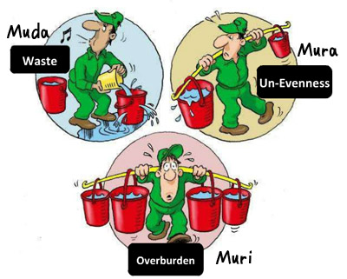
- 3M (Muda, Mura, Muri)
Konsep 3M dibentuk untuk mengurangi banyaknya proses kerja, meningkatkan mutu, mempersingkat waktu dan mencapai efisiensi. Muda (無) diartikan sebagai pengurangan pemborosan atau kesia-siaan dalam bekerja. Mura (村) diartikan sebagai pengurangan perbedaan. perbedaan yang dimaksud ialah ketidak merataan, ketimpangan, tidak teraturan dalam bekerja. Muri (無理) diartikan sebagai pengurangan ketegangan, pembebanan yang berlebihan, keterpaksaan, atau melampaui batas yang diberikan kepada sumber daya.
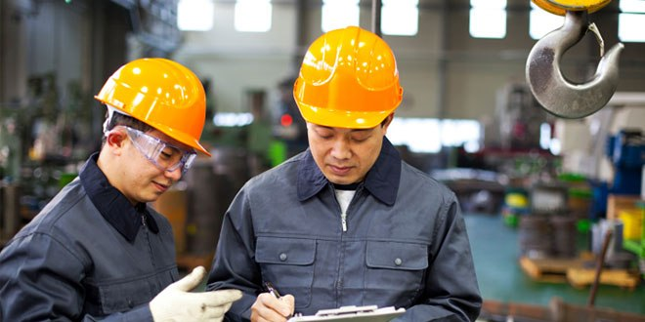
Climate ( Iklim )
Setiap organisasi akan memiliki iklim kerja yang berbeda. Keanekaragaman pekerjaan yang dirancang di dalam organisasi, atau sifat individu yang ada akan menggambarkan perbedaan tersebut. Semua organisasi tentu memiliki strategi dalam memanajemen sumber daya manusia. Iklim organisasi yang terbuka memacu karyawan untuk mengutarakan kepentingan dan ketidakpuasan tanpa adanya rasa takut akan tindakan balasan dan perhatian.
Pembudayaan dan iklim merupakan satu kesatuan yang beriringan dan tidak bisa dibentuk begitu saja dalam waktu singkat. Diperlukan perhatian khusus dalam hal membentuk iklim di lingkungan kerja yang sesuai untuk terciptanya pembudayaan terkait program Kesehatan dan Keselamatan Kerja ( K3 ). Apabila iklim lingkungan kerja sudah mendukung, maka pembudayaan program berkaitan dengan Kesehatan dan Keselamatan Kerja ( K3 ) akan dapat dilaksanakan dengan baik dan memperoleh hasil yang sesuai dengan ekspektasi yang diharapkan.


Control ( Pengendalian )
Control (Pengendalian) dibutuhkan untuk sarana evaluasi program-program yang telah dilaksanakan sebelumnya. Tujuan dari kegiatan pengendalian terhadap kondisi lingkungan dan tenaga kerja yaitu untuk menjamin pelaksanaan program kebijakan yang dibuat sesuai dengan rencana yang ada. Selain itu, pengendalian juga berfungsi sebagai pencegahan terhadap adanya penyimpangan dalam pelaksanaan program dan kebijakan yang telah dibuat. Agar nantinya program dan kebijakan dijalankan terjamin sesuai dengan yang direncanakan

Ks - Knowladge, Knowhow, Standarisasi


Knowladge ( Pengetahuan )
Knowladge atau pengetahuan dalam Kesehatan dan Keselamatan Kerja ( K3 ) sangat diperlukan untuk para pekerja. Jika para pekerja hanya bisa mengoperasikan tanpa mengetahui ilmunya, dikhawatirkan akan terjadi masalah-masalah yang tidak kita inginkan. ”Pengetahuan digunakan sebagai bahan referensi untuk penyusunan program kebijakan terkait kesehatan dan keselamatan kerja.”(Ima, 2015)
Semakin beragam pengetahuan yang dimiliki maka semakin banyak pula referensi yang akan didapat dalam penyusunan program dan kebijakan K3. Melalui berbagai referensi yang ada, penyusunan program dan kebijakan akan semakin mudah dan lebih berkualitas karena semakin banyak sudut pandang yang digunakan. Sumber pengetahuan ini dapat diperoleh melalui kegiatan membaca berbagai literatur secara umum maupun literatur yang berkaitan dengan Kesehatan dan Keselamatan Kerja ( K3 ).

Knowhow ( Keterampilan / Keahlian )

Knowhow atau keterampilan yang dimaksud dalam implementasi zerosicks terkait Kesehatan dan Keselamatan Kerja yaitu keterampilan yang digunakan dalam penyusunan program dan kebijakan. Keterampilan atau keahlian dibutuhkan untuk penyusunan berbagai program dan kebijakan yang sesuai dan berstandar. Apabila dalam penyusunan program dan kebijakan tidak disertai keahlian yang memadai maka program dan kebijakan tersebut tidak akan memiliki kualitas yang diharapkan. Oleh karena itu, keahlian dalam penyusunan program dan kebijakan sangat dibutuhkan. Keahlian ini dapat diperoleh melalui pembiasaan dan pembudayaan.


Standarisasi
Standardisasi adalah proses pembentukan standar teknis , yang bisa menjadi standar spesifikasi , standar cara uji , standar definisi , prosedur standar (atau praktik), dll. Prosedur kerja yang dibuat ini harus terstandar sesuai dengan situasi, kondisi, dan permasalahan yang berkaitan dengan Kesehatan dan Keselamatan Kerja ( K3 ) masing – masing dilengkapi dengan model pendidikannya. “Standarisasi merupakan usaha untuk membuat prosedur kerja yang terstandar sesuai dengan situasi, kondisi, dan permasalahan K3 masing-masing lengkap dengan model pendidikannya.”(Ima, 2015). Standarisasi ini berkaitan dan berhubungan erat dengan aturan perundang – undangan tentang Kesehatan dan Keselamatan Kerja ( K3 ) seperti ; Undang – Undang K3, keputusan menteri, ISO, NIOSH, OHSAS, dan lain sebagainya. Standarisasi diperlukan agar program dan kebijakan yang dibuat sejalan dengan standar dalam Kesehatan dan Keselamatan Kerja ( K3 ).

Daftar Pustaka

https://safety4abipraya.wordpress.com/2008/05/25/konsep-5r-ringkas-rapi-resik-rawat-dan-rajin/
https://www.kompasiana.com/wantisimanjuntak/menciptakan-iklim-kerja-yang-kondusif_55484ed0547b61f0082523ef
https://id.scribd.com/document/361188624/PENGERTIAN-STANDARISASI
http://www.ilmusipil.com/fungsi-ilmu-dalam-kehidupan
https://teknikelektronika.com/pengertian-siklus-pdca-plan-do-check-act/
http://ciputrauceo.net/blog/2013/10/1/mencapai-tujuan-dengan-smart
Artia, Tamado. 2010. Identifikasi Bahaya dan Penilaian Risiko Kesehatan dan Keselamatan Kerja. Semarang: Universitas Negeri Semarang.
Healthsafetyprotection.com. diakeses pada 05 Mei 2018, pukul 20.42 WIB.
Tarwaka, Solichul HA. Bakri, dan Lilik Sudiajeng. 2004. Ergonomi untuk Keselamatan, Kesehatan Kerja dan Produktivitas. Surakarta: Uniba Press

